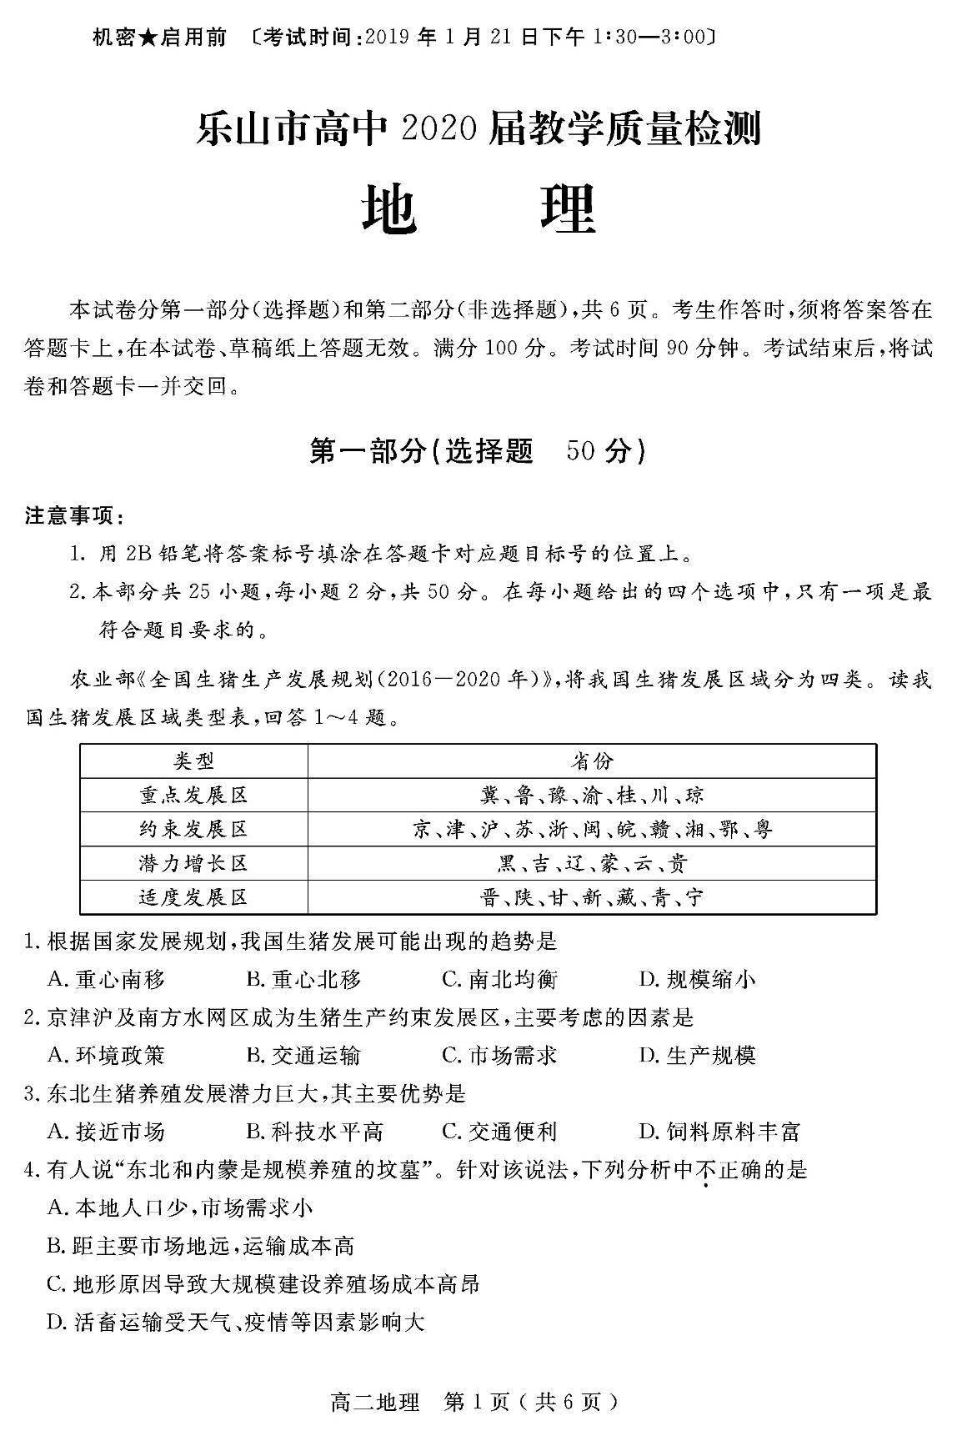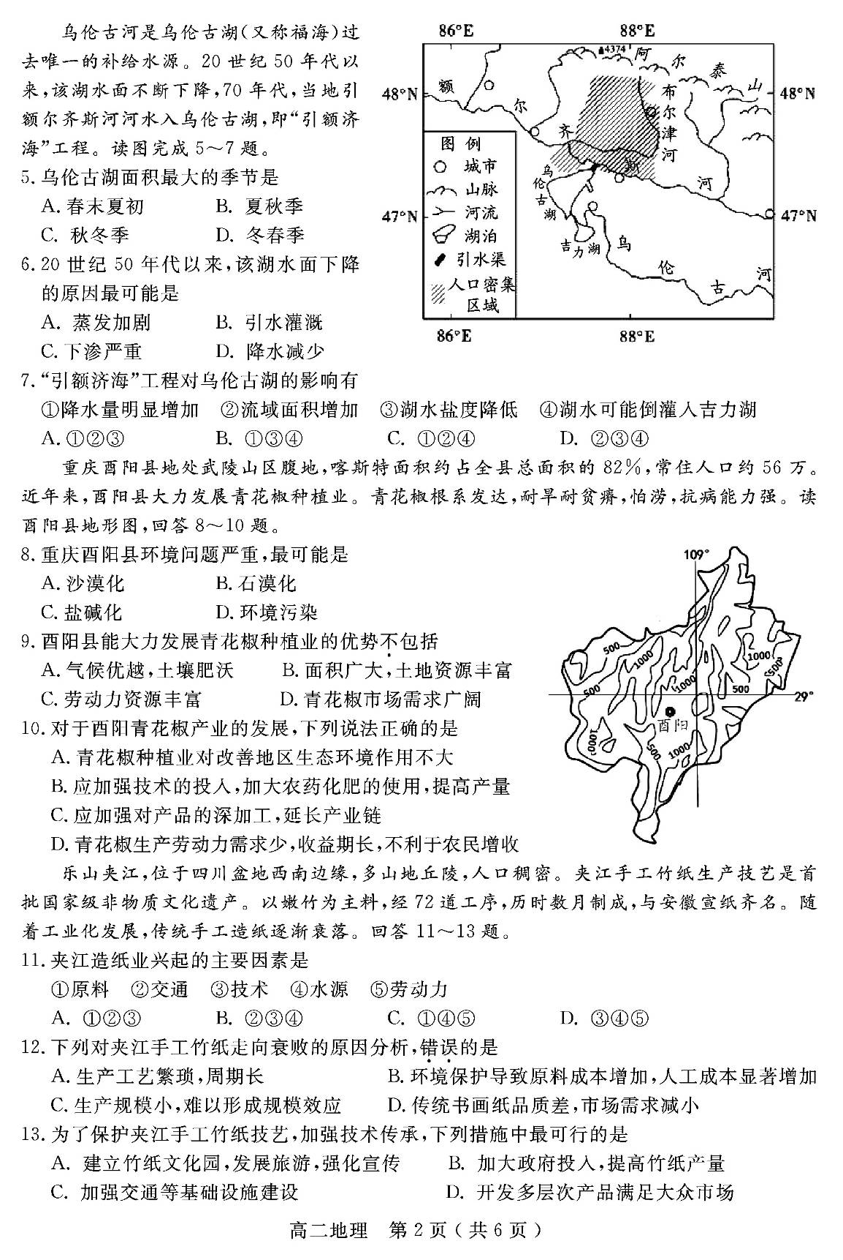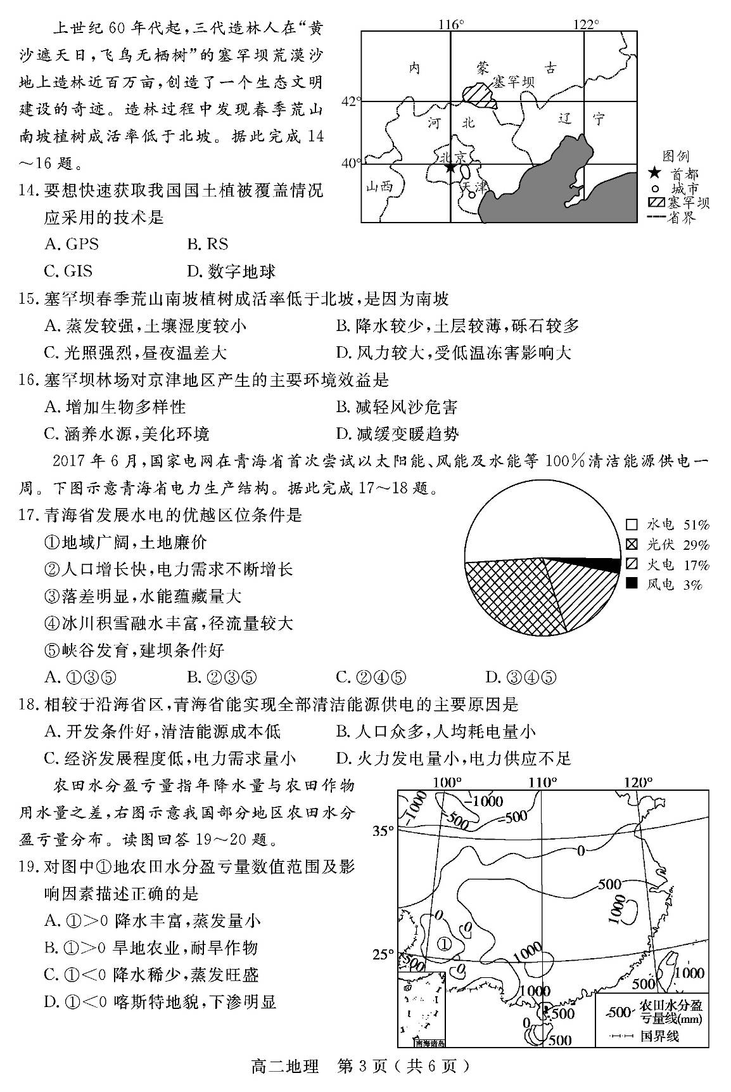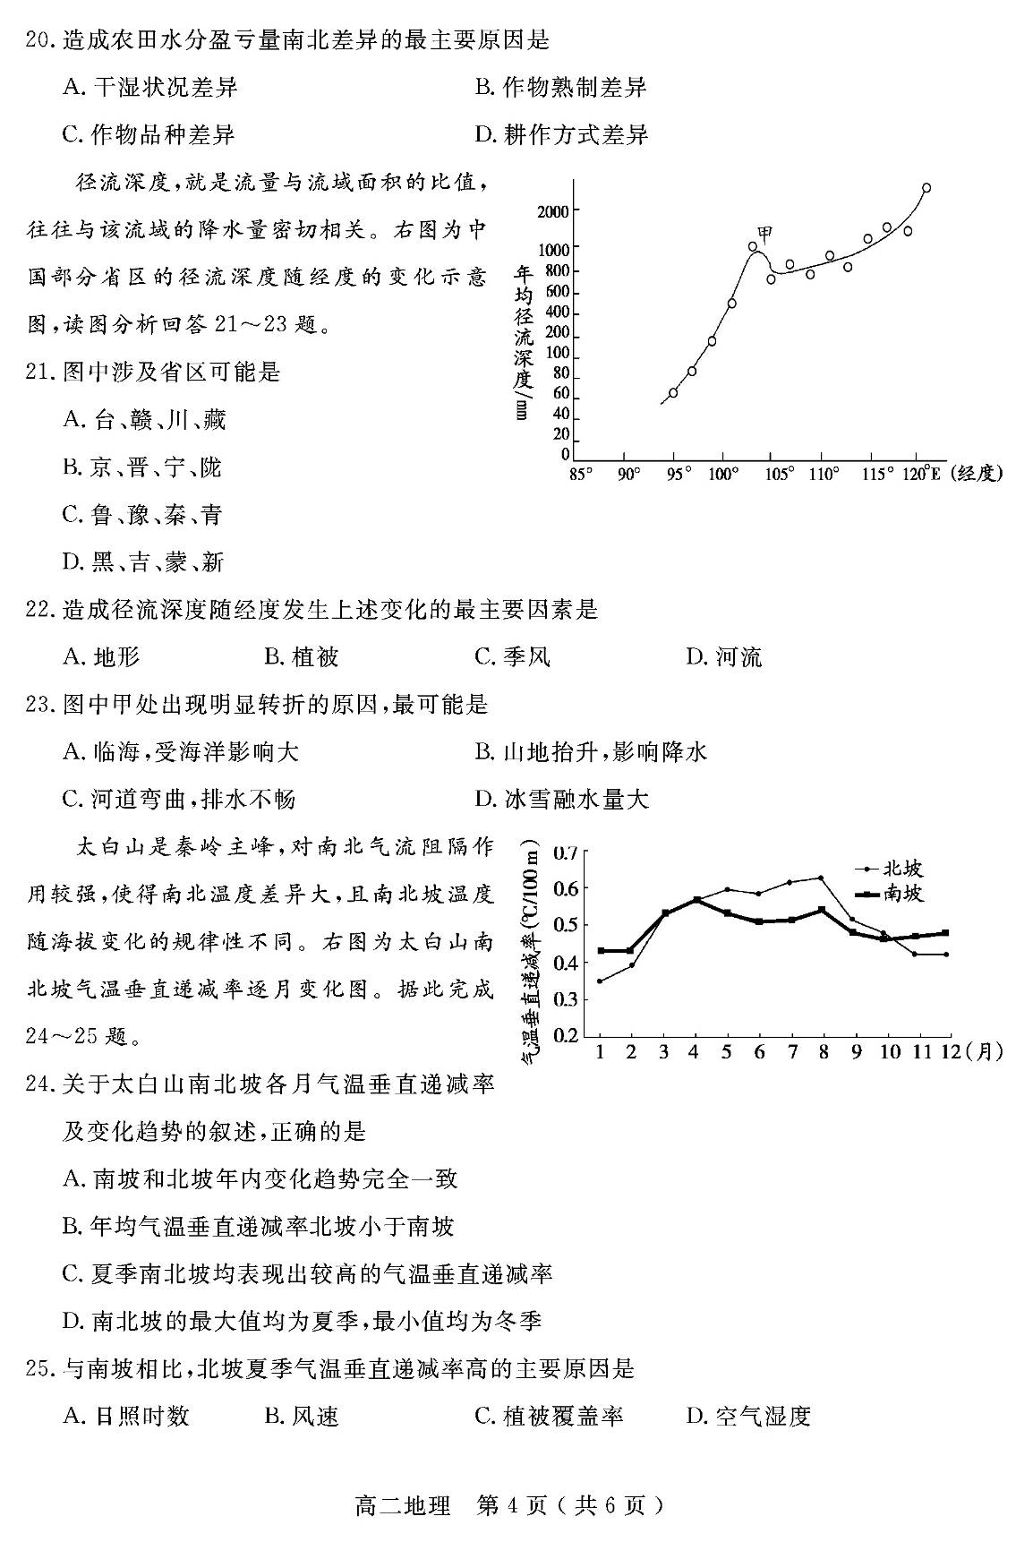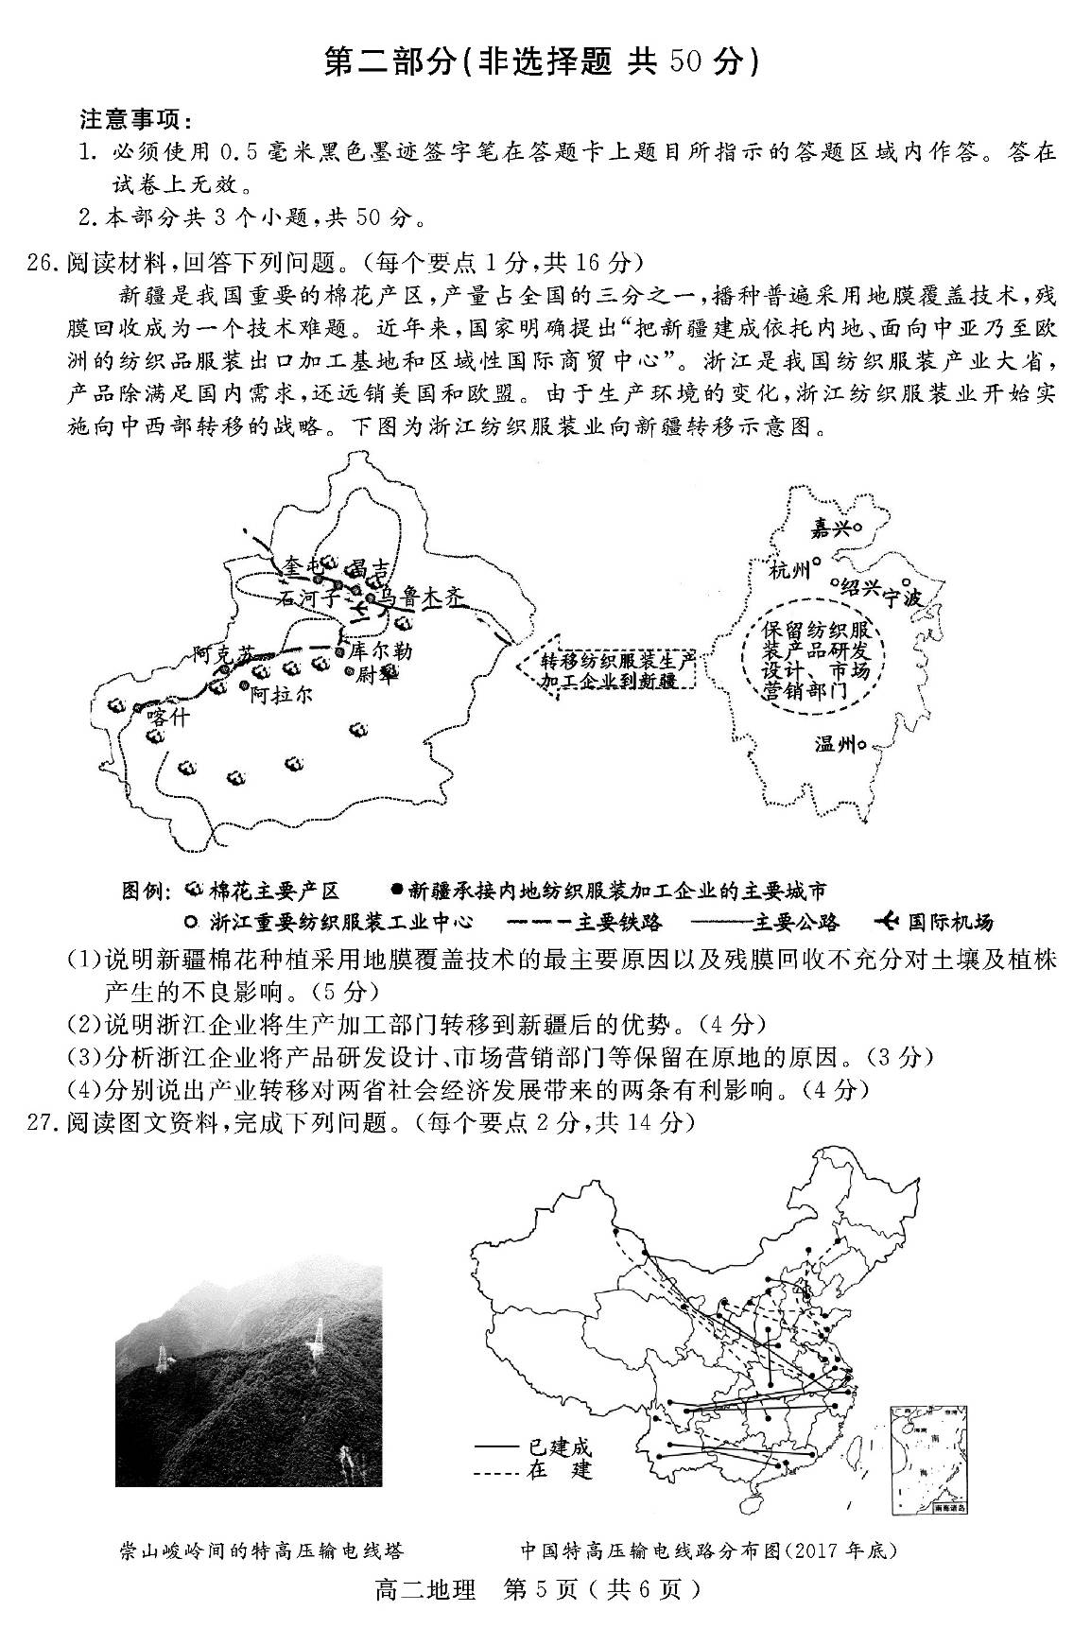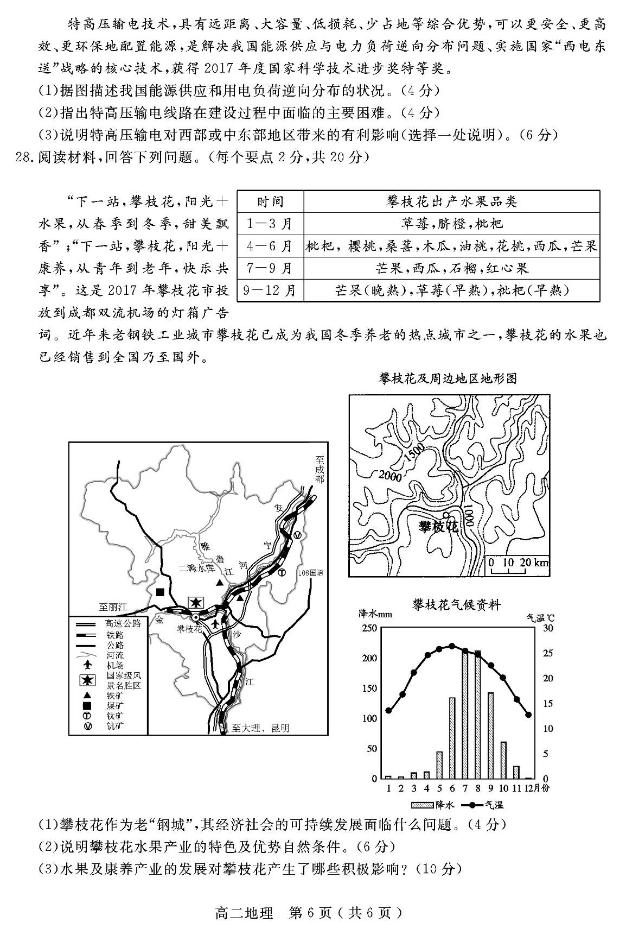

地理参考答案及评分意见
2019.1
评分说明：[来源:学科网]
1.本试卷分为选择题和综合题两部分。全卷满分100分。[来源:Z&xx&k.Com]
2.各题均按参考答案及评分意见评分。
3.若学生的答案与非选择题参考答案不完全相同，但言之有理，可酌情给分。但不超过所分配的分数。
第Ⅰ卷（共25小题，每题只有一个是符合题目要求的，多选、错选、不选均不给分，选对一个得2分，共50分）
题号 | 1 | 2 | 3 | 4 | 5 | 6 | 7 | 8 | 9 | 10 | 11 | 12 | 13 | 14 | 15
答案 | B | A | D | C[来源:学科网ZXXK] | B | B | D | B | A | C | C | D | A | B | A
题号 | 16 | 17 | 18 | 19 | 20[来源:Zxxk.Com] | 21 | 22 | 23 | 24 | 25
答案 | B | D | C[来源:学。科。网Z。X。X。K] | D | A | A | C | B | C | D
第Ⅱ卷（共50分）
26.（每个要点1分，共16分）
（1）原因：新疆降水少（1分），蒸发旺盛（1分），地膜覆盖能有效保持土壤水分（1分）。
不良影响：残膜进入土壤，不利于透水透气，易造成土壤板结（1分）；影响植株根系生长，导致植株缺乏营养（1分）。
（2）靠近棉花产地，原料成本降低（1分）；土地资源丰富，地价低（1分）；劳动力成本下降（1分）；靠近西部边境口岸，利于通过陆路运输出口欧洲（1分）。
（3）东部科技、人才优势明显（1分）；利于获取信息（1分）；更接近原有消费市场，保留市场渠道（1分）。
（4）对新疆：促进产业发展；带动城市化、工业化进程；促进基础设施的完善；提供更多就业机会，增加居民收入（2分，任答2点）
对浙江：促进产业结构调整升级（1分）；改善环境（1分）
27.（每个要点2分，共14分）
（1）我国煤炭、水电、风能、太阳能等能源资源大多集中在西部、北部地区（2分）；而人口、城市主要集中于中东部和南部，用电负荷大（2分）
（2）穿越多级阶梯，地势起伏大，地形、地质条件复杂；大江大河众多，跨度大；高空作业，受天气影响明显，安全风险大。（4分，任意答对2点即可）
（3）对西部：促进能源资源的开发利用；将资源优势转换为经济优势；带动相关产业的发展；促进基础设施的建设和完善；增加就业机会。（6分，任意答对3点即可）(注意：选择区域应与影响一致）
对中东部：缓解电力不足的压力；促进经济快速发展；节约土地资源；改善环境质量。（6分，任意答对3点即可）
28.（每个要点2分，共20分）
（1）产业结构单一（2分）；经济增长乏力（2分）；环境污染严重 （2分）（最多的4分，任意答对2点即可）
（2）特色：水果种类丰富，季节分配均衡（2分）；
自然优势：冬季热量充足（2分）；晴天多，光照强，昼夜温差大（2分）；地形复杂多样，土地面积广，适宜多种水果种植立体发展（2分）（最多得4分，任意答对2点即可）
（3）促进农民增收（2分）；促进房地产、旅游、养老服务等产业发展（2分）；促进产业结构转型升级（2分）；带动当地的消费，促进经济发展（2分）；带动基础设施建设（2分）；促进生态环境改善（2分）（最多得10分，任答5点，言之成理酌情得分）

